2020～2021学年度第一学期期末七校联考
高三历史
出题学校：四十七中 外大附校
一、选择题（本题共15小题，每题3分，共45分。）
1．鲁国进攻邻国邾娄，当时的霸主晋文公进行干预，于是鲁昭公前往晋国解释，在边界被拒绝入境，碰壁返。国君出访他国未能入境，只有因病而返是合“礼”的解释，因此《春秋》将此事记成“公有疾，乃复”。据此可得出（ ）
①《春秋》关于此事的相关记载未确切反映历史真实
②“春秋笔法”寓褒贬于“微言大义”中
③孔子修《春秋》突显出对礼制的维护
④鲁国企图对晋国的霸主地位进行挑战
A．①②③ B．②③④ C．①③④ D．①②④
2．《齐民要术》载：“（汉）武帝以赵过为搜粟都尉，教民耕殖，其法三犁共一牛，一人将之，下种挽耧，皆取备焉。日种一顷，至今三辅犹赖其利。”材料所指的农具（ ）
A．方便除草培土，保持土地肥力 B．用于开沟播种，提高劳动效率
C．便于深耕碎土，节省人力畜力 D．可以防旱排涝，增加粮食产量
3．据《元史》记载，“岭北、辽阳与甘肃、四川、云南、湖广之边，唐所谓羁縻之州，往往在是，今皆赋役之，比之于内地”。元朝此举（ ）
A．主要为了实现民族平等 B．有利于缩小贫富差距
C．解决了政府的财政困难 D．提高了国家治理能力
4．左宗棠对《海国图志》给予高度评价，“百余年来，中国承平，水陆战备少驰……海上遂以多敌，魏子数以其说干当事，不应，退而著是书。其要旨以西人谈西事，言必有稽……此魏子所谓师其长技以制之也”。这反映了（ ）
A．左宗棠、魏源顺乎世界之潮流迈出变法第一步
B．“师其长技以制之”是洋务派自强之道的思想先导
C．中国人学习西方经历了由器物层次到制度层次的变化
D．以“中体西用”寻求变革，解决中国向何处去的问题
5．下图摘自《点石斋画报》，图中作者评论：“日人无礼扰我中土，幸有李傅相大度包容，重申和议，乃犹多方要挟赔费而外，兼索割地。泰西各国闻而不平，遂于四月十四日中日换约之期，各派兵舰赴烟观看。……日使知众怒难犯，不得不降心相从，……而中日之和局遂成。”这反映了当时（ ）
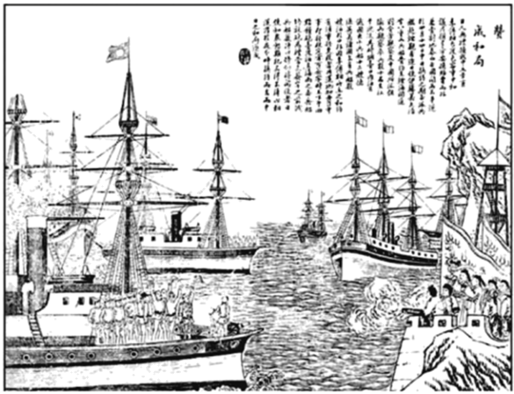

A．清政府仍存天朝上国观念 B．民众呼吁列强保护弱国
C．国人以传统观念解读战争 D．列强对华利益争夺加剧
6．1902年全国多地爆发了瘟疫，《大公报》给予了很高的关注，在社会各界人士投递的稿件中出现了“微生物”等词，还有一则来函中写道：“凡有害于民者，莫不出示以严禁之，卫生有术，故能疠疫潜销焉。”这表明（ ）
A．舆论传播彻底改变了人们日常生活方式
B．细胞学说成为探究生命科学的理论基础
C．西方近代防疫方式得到了民众的普遍认同
D．近代科学的卫生观念在防治疫病中得到传播
7．1933年五六月间，中华苏维埃共和国第一次运动大会召开，运动会上军民互动，同场竞技。毛泽东为运动会题词“锻炼工农阶级铁的筋骨，战胜一切敌人”，还担任乒乓球裁判，朱德与士兵、百姓一起打排球。这次运动会（ ）
A．巩固了革命统一战线
B．表明中共的工作重点转向改善生活
C．是敌后根据地得到巩固的表现
D．利于鼓舞红军和人民群众的革命热情
8．1988年，中国政府先后批准建立了53个国家高新技术产业开发区，又先后制定了“星火计划”、“863计划”、“火炬计划”、“攀登计划”、重大项目攻关计划、重点成果推广计划等一系列重要计划，并建立中国自然科学基金制度。这主要表明我国（ ）
A．科技发展新格局逐步推进 B．优先发展航天和国防科技
C．体制改革向科技领域扩展 D．“科教兴国”战略得到贯彻
9．港珠澳大桥全线贯通后，“港珠东西，长虹卧波，天堑南北，通途无阻”。关于如图相关地点表述正确的是（ ）
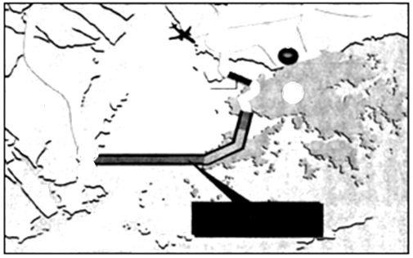
港澳珠大桥
西部通道
大桥
黄田机场
深圳
①
②
③
深
高
速
速
高
珠
京

A．①属于我国第一批开放的沿海港口城市
B．②是直辖于中央人民政府的特别行政区
C．③是我国90年代改革开放的重点和标志
D．③问题的解决为②问题的解决提供范例
10．罗马帝国前期的经济繁荣主要是行省经济的发展，意大利本土的经济落后于行省，农业开始衰退，奴隶反抗甚至逃亡，一些行省成为罗马新的谷仓，罗马帝国各地间的贸易非常发达。面对这种状况，罗马法律的新变化是（ ）
A．编制成文法维护奴隶主对于奴隶的压迫
B．制定《十二铜表法》缓和社会阶级矛盾
C．编订《民法大全》管理帝国境内自由民
D．通过万民法调节各地区社会和商业关系
11．受牛顿力学体系的影响，洛克提出了天赋人权和社会契约的主张；受达尔文进化论的影响，斯宾塞提出了证明白人殖民扩张合理性的理论。这说明近代自然科学（ ）
A．客观上传播了资产阶级价值观
B．适应了西欧早期殖民扩张的需要
C．揭示了人类社会发展的规律
D．促进了启蒙运动的产生
12．以下四项表述可以从史实直接推断出结论的是（ ）
 | 史实 | 结论
A | 1723年沃波尔拒绝了英王授予的贵族爵位，因为他接受封爵就必须放弃在下院的席位 | 说明此时下院的权力已经超过上院
B | 史学家发现杰斐逊在《独立宣言》手稿中，将“臣民”修改为“公民” | 反映出民众普遍接受自由、平等思想
C | 1871年巴黎公社规定，公职人员的薪金不得超过熟练技术工人的工资，禁止任意克扣工人工资，废除面包工人夜班制，实行八小时工作制 | 体现了对工人阶级经济权益的保障
D | 1917年3月统治俄国三百多年的罗曼诺夫王朝被推翻 | 俄国社会主义革命已经完成
A．A B．B C．C D．D
13．19世纪前期，英国盛行亚当·斯密的自由主义经济学，而同一时期德国的经济学家弗里德里希·李斯特却主张提高关税，实行贸易保护。这反映了（ ）
A．帝国主义国家政治经济发展不平衡
B．英德两国工业所处的发展阶段不同
C．英德两国垄断资本存在着利益冲突
D．欧洲贸易中心已转移到大西洋沿岸
14．1929年末胡佛多次召开由劳资双方代表参加的白宫会议，希望资本家能够维持现有的投资规模和工资水平，工人代表能够放弃增加工资的要求；同时胡佛还提出轮流工作制度，即公务员每年无薪休假一个月，以此减缓就业压力。这些措施的出台说明胡佛（ ）
A．仍坚持“自由放任”的经济政策
B．开创了国家干预经济的新模式
C．为罗斯福新政提供了有益借鉴
D．已意识到“大萧条”的根源所在
15．20世纪60年代末70年代初，田中角荣认为世界已由“两极”进入“多极”，从“‘冷战’时代”过渡到“通过对话缓和紧张局势”的新时代，基于自身实力的不断增强和对当时国际形势的判断，他认为：“日本应适应世界潮流，推行‘自主多边和平外交’”。其外交设想（ ）
A．直接推动了中美关系走向正常化
B．促使日本提出成为政治大国目标
C．客观上有利于亚太地区和平稳定
D．导致世界范围内“冷战”的结束

二、非选择题（本题共3小题，共55分。）
16.（20分）阅读材料，回答问题。
材料一 中世纪的西欧形成了统一的基督教世界，民众毫无民族情感而言，他们的忠诚要么是对封建领主，要么是对基督教的。文艺复兴和宗教改革把人们从宗教的束缚下解放出来，现实社会的重要性提高，世俗权力特别是王权得到加强。通过马丁·路德翻译拉丁文《圣经》等方式，作为民族凝聚力重要工具的民族语言得到普及，使得宗教共同体的地位下降，民族共同体的地位上升。
——摘编自李宏图《论近代西欧民族主义和民族国家》
（1）根据材料一，指出近代西方民族国家观念形成的表现，并结合所学知识，分析西方民族国家观念形成的时代背景。（9分）

材料二 自鸦片战争以来，“亡国灭种”的遭遇使得原有的国家认同不断被摧毁，这极大地引发了人们的思考。梁启超认为，“朝也者，一家之私产也；国也者，人民之公产也”，只有建立一个君主立宪的民族国家，并致力于开启、培养国民与此相应的国家认同感，中国方可立于世界民族国家之林。辛亥革命成功后，孙中山一再强调，各族“皆得享共和之权利，亦当尽共和之义务”。
——摘编自暨爱民《百年凝聚：近代中国民族国家的认同建构》
（2）根据材料二，指出梁启超和孙中山对民族国家的设想，并结合所学知识概括近代中国民族国家观念兴起的历史意义。（8分）

（3）综合上述材料并结合所学知识，谈谈民族国家观念在当今的时代价值。（3分）

17.（20分）阅读材料，回答问题。
材料一 《汉书·武帝纪》记载：“今诏书昭先帝圣绪，令二千石举孝廉，所以化元元，移风易俗也。不举孝，不奉诏，当以不敬论。不察廉，不胜任也，当免。”汉武帝又大力提倡儒学，把五经教育官方化，在中央设五经博士，为博士官置弟子五十人，复其身；地方上，各郡国都设立学官，教授儒学，宣扬忠孝之道。
——摘编自陈辉《秦汉社会主流价值观的转变及其借鉴意义》
（1）根据材料一，归纳汉武帝宣扬忠孝观念的主要途径，并结合所学知识分析其作用。（8分）

材料二 在西方学者看来，文艺复兴时存在着这样的价值取向：“富裕的商人和银行家从中世纪时代对灵魂全神贯注的得救，转向渴望用他们获取的金钱去谋取城市积极的生活和享受现世的快乐……因为在他们看来，接受生活的挑战比天国的许诺更激动人心。”阿尔伯蒂、马基雅维里等人文主义者，都相继从不同角度论证和阐述财富不仅仅能给人以生活的幸福，更重要的是确立社会的尊严地位。同时，人文主义者强调：人生的目的是现世的享受而不是死后的永生。
——摘编自梁民愫、吴佳娜等《近代西欧转型时期的人文主义价值观》
（2）根据材料二，概括文艺复兴时期人文主义价值观的主要内容，并结合所学知识，简要说明人文主义价值观与同一时期西欧社会经济发展的关系。（6分）

材料三 1894年甲午中日战争以后，面临着迫在眉睫的民族危亡，价值观念的变革呈现出一个高峰。知识精英看待“天人之辩”时，不再把“天”（自然）理解成超人的主宰（上帝、神），在他们面前的是一幅机械论的宇宙图式……梁启超说道：“若何而自勉为优者适者，以求免予劣败淘汰之数，此则纯在力之范围，于命丝毫无与者也。……故明夫天演之公理者，必不肯弃自力不用而惟命是从也。”
——摘编自高瑞泉《近代价值观变革与晚清知识分子》
（3）根据材料三并结合所学知识，分析指出甲午战后知识分子价值观变革的主要原因。（6分）

18.（15分）阅读材料，回答问题。
材料一 建国初期，新政权从国民党政权手中接管经济已经到崩溃边缘的烂摊子。从人口、国土面积看是个大国，从国力看是名副其实的弱国。在两极对峙的国际形势下，不加入某个阵营是不现实的。
——杨泽喜《建国初期中国现实主义外交战略选择》
（1）根据材料一并结合所学，指出新中国的外交方针及其确立的背景。（5分）

材料二
1949～  1958 | 护照中有法文、英文、俄文标识。护照号码多为6位印别号码，多前往苏联、东欧国家。
1959～1978 | 将护照中俄文改为法文，外文以英文、法文两种文字为主。护照开始增加简单防伪特征，如水印、凹版印刷等。这一时段因私护照几乎为零。
1978～1990年 | 将之前护照中的“本护照前往下列国家和地区有效”文字改为“本护照前往世界各国有效”。护照号码逐渐升至7位数号码，新中国迎来了公民因私出国的第一个高潮。
1990～2000 | 逐渐按照国际民航组织的护照标准设计，97版采用数码技术、激光打印等防伪手段，护照号码由7位升为9位。
2000年以后 | 普通护照签发数量又迎来一次新的高潮，2005年签发的400万本护照中，80％是因私护照。2012年5月启用电子护照，我国护照签发迈入全数字化的新时代。
————摘编自李悦勤《中国普通护照的演变与发展探析》
（2）上表能够反映我国护照变化的多种趋势，根据材料指出一种趋势，说明判断理由，并解释其形成原因。（10分）

